**致应届高校毕业生的一封信**

亲爱的毕业生朋友们：

每年我县有数千名高校毕业生从省内外各大中专院校毕业，毕业后由毕业院校派遣回原籍报到，为方便办理毕业报到事宜，我县开通了高校毕业生网上报到系统，毕业生不必长途跋涉，往来奔波，只需上网登记信息，完成报到即可。现在，我们列举一些毕业生网上报到常见的问题，可能会对你有所帮助。

**1、高校毕业生网上报到的范围有哪些？**

答：凡所持《报到证》上抬头是“枞阳县人才交流服务中心（或枞阳县人力资源和社会保障局）”、及枞阳县辖区内的企事业单位的高校毕业生，及档案从各地大中专毕业生就业指导中心或初试工作单位转入的高校毕业生，均实行网上报到，不需到现场办理报到手续。

**2、高校毕业生网上报到的具体操作流程是怎样？**

答：百度搜索“枞阳县人力资源和社会保障局”或直接登录网页“中国枞阳”，点击网页右侧下方：人社查询入口（网址：http://www.zyxrsj.cn/）→“高校毕业生网上报到系统”→浏览《高校毕业生报到须知》→输入相关信息→录入报到信息→点击“确定报到”按键→完成报到手续。

链接网址二维码：

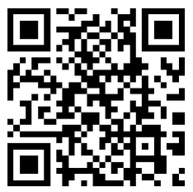

**3、网上办理毕业生报到时须注意哪些事项？**

答：（1）只有档案到我中心后方可办理网上报到。（2）填报的信息须真实、完整、准确。（3）如到档查询出现同姓名、同届别难以甄别，请在上班时间内联系县人才中心（联系电话：0562-3211445）。（4）网上报到时间不受毕业生报到证上的报到期限限制，暑假期间内均可报到。（5）网上报到后，不必再到现场提交任何资料。如有其他相关业务仍需到现场办理，请妥善保管好《报到证》。（6）如未查到档案，首先，请第一时间联系学校确认个人学籍档案是否已寄出；其次，确认档案已由学校寄出的，结合学校邮寄档案时间，以及档案到达我中心后工作人员登记档案信息所需时间（一般需要10-20个工作日）进行推算；最后，确认档案已由学校寄出且超过25个工作日还未查询到的，请及时与县人才中心联系，对档案的邮寄接收情况做进一步的核实。

**4、毕业生办理网上报到后享有哪些后续服务？**

答：（1）档案的接收和转递；（2）档案材料的收集、鉴别和归档；（3）档案的整理和保管；（4）为符合相关规定的单位提供档案查（借）阅服务；（5）依据档案记载出具存档、经历、亲属关系等相关证明；（6）为相关单位提供入党、参军、录用、出国（境）等政审（考察）服务；（7）提供公共人才政策咨询和就业服务，为离校未就业毕业生提供职业指导、职业介绍、创业培训等。

**5、档案接收（保管）机构名称及通讯方式。**

机构名称：枞阳县人才交流服务中心；地址：安徽省铜陵市枞阳县连城东路14号县人社局二楼；联系电话：0562-3211445，邮编246701。

**6、其他注意事项。**

（1）转党组织关系：可持由毕业院校开具的党组织关系转移介绍信前往中共枞阳县委组织部（咨询电话：0562-2970729），办理党组织关系转移事宜。

（2）转户口：凡户口迁回本县的毕业生，其户口应迁回原户籍乡镇，可持由毕业院校开具的户口迁移证明（包括抬头是“枞阳县人力资源和社会保障局”）、《全国普通高等学校本、专科、研究生就业通知书（就业报到证）》前往原户籍乡镇派出所办理户口迁移手续。

（3）根据档案管理属地原则，自2019年起，对于原枞阳县老洲、陈瑶湖、周潭3镇（现已划入铜陵市郊区）生源的应届毕业生档案，应当派遣至铜陵市公共就业人才服务局(咨询电话：0562-2126892)。

 枞阳县人才交流服务中心

2021年7月1日

[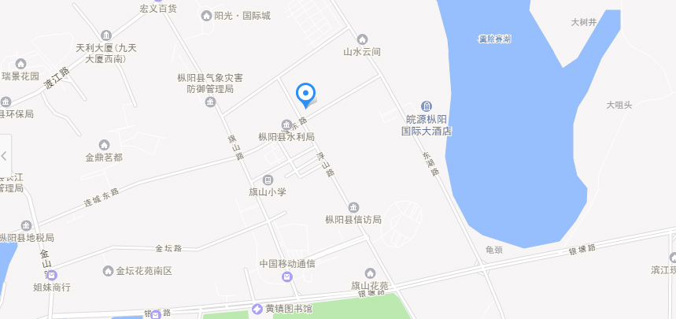](http://www.zyxrsj.cn/UploadFiles/2017-06/zytfj/2017060916375954695.jpg)

[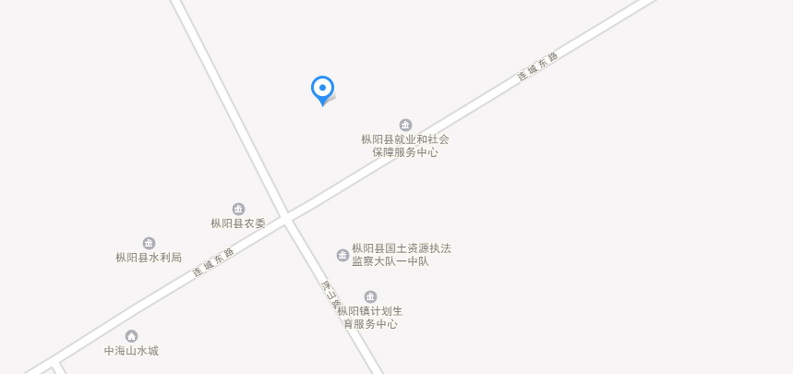](http://www.zyxrsj.cn/UploadFiles/2017-06/zytfj/201706091638078095.jpg)